Πρόσκληση για συμμετοχή σε Υβριδικό Εργαστήριο με θέμα «Καθιστώντας την Επαγγελματική Εκπαίδευση και Κατάρτιση πιο προσβάσιμη και συμπεριληπτική για τα άτομα με αναπηρία» - Αθήνα, 28 Απριλίου 2026
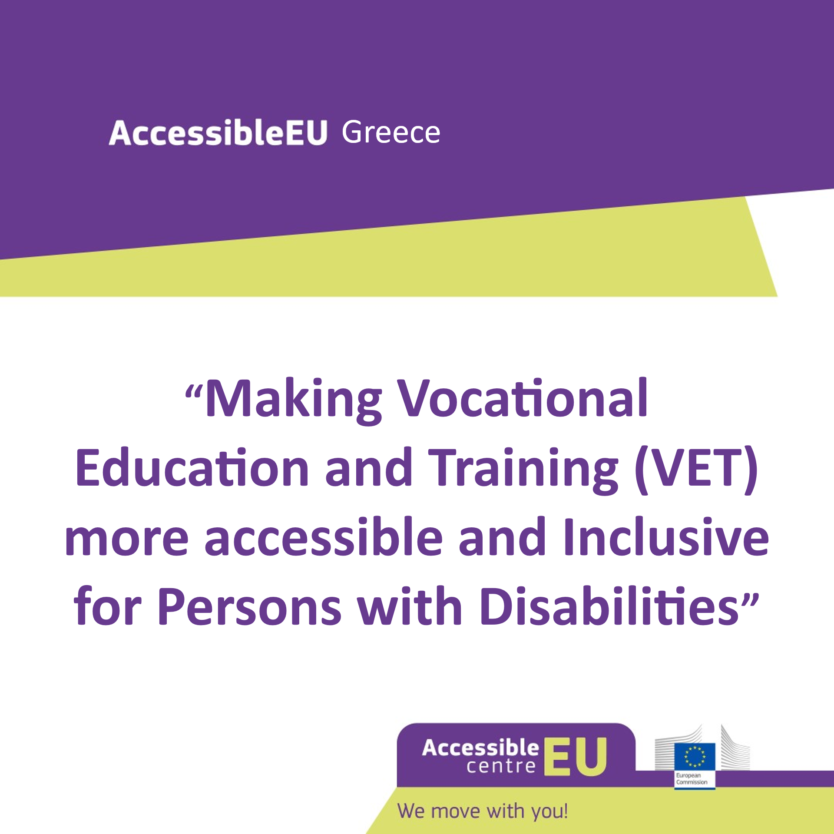
Στο πλαίσιο υλοποίησης του Έργου «Ευρωπαϊκό Κέντρο Πόρων Προσβασιμότητας-AccessibleEU», το οποίο αποτελεί μια από τις εμβληματικές πρωτοβουλίες της Στρατηγικής της Ευρωπαϊκής Επιτροπής για τα Δικαιώματα των Ατόμων με Αναπηρία 2021-2030, σας προσκαλούμε να συμμετάσχετε στο Υβριδικό Εργαστήριο με θέμα «Καθιστώντας την Επαγγελματική Εκπαίδευση και Κατάρτιση πιο προσβάσιμη και συμπεριληπτική για τα άτομα με αναπηρία».

Η εκδήλωση, η οποία θα πραγματοποιηθεί στις 28 Απριλίου 2025 στο Ξενοδοχείο «ΤΙΤΑΝΙΑ», Πανεπιστημίου 52-Αθήνα (αίθουσα «ΝΙΚΙ», ημιώροφος), από τις 10.00 έως τις 14.00, διοργανώνεται σε συνεργασία με την Εθνική Συνομοσπονδία Ατόμων με Αναπηρία (Ε.Σ.Α.μεΑ.), η οποία αποτελεί την τριτοβάθμια οργάνωση εκπροσώπησης των ατόμων με αναπηρία, των ατόμων με χρόνιες ή/και σπάνιες παθήσεις και των οικογενειών τους στην ελληνική Πολιτεία και κοινωνία.

Καθιστώντας την επαγγελματική εκπαίδευση και κατάρτιση προσβάσιμη και συμπεριληπτική, τα άτομα με αναπηρία και χρόνιες παθήσεις μπορούν να αποκτήσουν δεξιότητες και γνώσεις απαραίτητες για την ένταξη και παραμονή τους στην αγορά εργασίας. Επιπρόσθετα, η επαγγελματική εκπαίδευση και κατάρτιση προσφέρει στα άτομα με αναπηρία και χρόνιες παθήσεις ευκαιρίες για κοινωνική αλληλεπίδραση, ενώ παράλληλα συμβάλλει στην προσωπική τους ανάπτυξη, στην ανάπτυξη κοινωνικών δεξιοτήτων και στην ενίσχυση της αυτοπεποίθησης και αυτονομίας τους.

Αναγνωρίζοντας τον σημαντικό ρόλο της επαγγελματικής εκπαίδευσης και κατάρτισης, το εργαστήριο στοχεύει:
- στη διερεύνηση των εμποδίων που αντιμετωπίζουν τα άτομα με αναπηρία ως προς την πρόσβαση, παρακολούθηση και ολοκλήρωση των προγραμμάτων επαγγελματικής εκπαίδευσης και κατάρτισης,
- στην αναγνώριση των δυσκολιών, όπως αναδεικνύονται από τους εμπλεκόμενους φορείς,
- στην ανάδειξη της σημασίας της προσβασιμότητας στην επαγγελματική εκπαίδευση και κατάρτιση ως βασική προϋπόθεση για την ισότιμη συμμετοχή των ατόμων με αναπηρία και χρόνιες παθήσεις σε αυτήν,
- στην ανταλλαγή απόψεων, εμπειριών και καλών πρακτικών σχετικά με το πως η επαγγελματική εκπαίδευση και κατάρτιση δύναται να καταστεί πιο συμπεριληπτική,
- στην αναγνώριση των οφελών που μπορούν τα άτομα με αναπηρία και χρόνιες παθήσεις να αποκομίσουν από την συμμετοχή τους στην επαγγελματική εκπαίδευση και κατάρτιση,
- στην ενίσχυση της δικτύωσης και συνεργασίας μεταξύ των φορέων επαγγελματικής εκπαίδευσης και κατάρτισης, των αρμόδιων αρχών και των οργανώσεων εκπροσώπησης των ατόμων με αναπηρία.

Οι εγγραφές στον χώρο της εκδήλωσης θα ξεκινήσουν στις 09:30

Γλώσσα εκδήλωσης: Ελληνική.

Η συμμετοχή στην εκδήλωση είναι ελεύθερη.

Στην εκδήλωση μπορούν να συμμετάσχουν:
- στελέχη του Υπουργείου Παιδείας, Θρησκευμάτων και Αθλητισμού
- στελέχη της Δημόσιας Υπηρεσίας Απασχόλησης
- στελέχη σχεδιασμού και διαμόρφωσης πολιτικών στο πεδίο της επαγγελματικής εκπαίδευσης και κατάρτισης
- μέλη του Κεντρικού Συμβουλίου Επαγγελματικής Εκπαίδευσης και Κατάρτισης (ΚΣΕΕΚ)
- μέλη των Συμβουλίων Σύνδεσης με την Παραγωγή και την Αγορά Εργασίας (ΣΣΠΑΕ)
- στελέχη δημόσιων και ιδιωτικών δομών επαγγελματικής εκπαίδευσης και κατάρτισης
- στελέχη των Ινστιτούτων των κοινωνικών εταίρων
- εκπαιδευτές σε δημόσιες και ιδιωτικές δομές επαγγελματικής εκπαίδευσης και κατάρτισης
- σπουδαστές με αναπηρία και χρόνιες παθήσεις σε δημόσιες και ιδιωτικές δομές επαγγελματικής εκπαίδευσης και κατάρτισης
- εμπειρογνώμονες σε ζητήματα αναπηρίας και προσβασιμότητας
- εκπρόσωποι οργανώσεων ατόμων με αναπηρία, χρόνιες παθήσεις και των οικογενειών τους
- άτομα με αναπηρία και χρόνιες παθήσεις
- κάθε ενδιαφερόμενος/η
Το πρόγραμμα της εκδήλωσης θα αναρτηθεί στην ιστοσελίδα της Ε.ΣΑ.μεΑ. και θα αποσταλεί λίγες ημέρες πριν από την εκδήλωση σε όσους δηλώσουν συμμετοχή.
Εάν επιθυμείτε είτε να συμμετάσχετε στην εκδήλωση διά ζώσης είτε να την παρακολουθήστε διαδικτυακά, παρακαλούμε όπως συμπληρώσετε και υποβάλετε το αργότερο μέχρι την 27^{η} Απριλίου 2026 και ώρα 11.00 την ηλεκτρονική φόρμα δήλωσης συμμετοχής, η οποία είναι διαθέσιμη στον παρακάτω σύνδεσμο (κωδικός εκδήλωσης: 26-WS-GR-01):
https://ec.europa.eu/eusurvey/runner/6eb175fc-1314-2314-797e-c0e4787a6fe7

Παρά το γεγονός ότι η φόρμα δήλωσης συμμετοχής είναι στη ελληνική, χρησιμοποιήστε μόνο λατινικούς χαρακτήρες για τη συμπλήρωση του ονόματος και του επιθέτου σας προκειμένου μετά την ολοκλήρωση της εκδήλωσης να λάβετε αυτόματα στην ηλεκτρονική διεύθυνσή σας το πιστοποιητικό παρακολούθησης.

Προσοχή: Κατά την εγγραφή σας δεν αποστέλλεται αυτόματα ο σύνδεσμος για την εξ’ αποστάσεως παρακολούθηση της εκδήλωσης. Ο σύνδεσμος θα σας αποσταλεί λίγες ημέρες πριν από την εκδήλωση στην ηλεκτρονική διεύθυνση που έχετε δηλώσει.

Πληροφορίες για την προσβασιμότητα της αίθουσας.
- Η αίθουσα που θα πραγματοποιηθεί η εκδήλωση είναι πλήρως προσβάσιμη σε χρήστες αναπηρικού αμαξιδίου (ράμπα στην κεντρική είσοδο του ξενοδοχείου, ανεμπόδιστη πρόσβαση στην αίθουσα με ανελκυστήρα, προσβάσιμο wc δίπλα από την αίθουσα).
- Παροχή διερμηνείας στην ελληνική νοηματική γλώσσα.
- Παροχή ζωντανών υπότιτλων.

Το Έργο «AccessibleEU» αποτελεί μια πηγή πληροφόρησης για την προσβασιμότητα στο δομημένο περιβάλλον, τις μεταφορές και τις Τεχνολογίες Πληροφορικής και Επικοινωνιών με σκοπό τη διασφάλιση της ισότιμης συμμετοχής των ατόμων με αναπηρία σε όλους τους τομείς της ζωής. Επιμέρους στόχοι του «AccessibleEU» είναι: α) η ανάπτυξη ικανοτήτων στα κράτη μέλη της Ευρωπαϊκής Ένωσης γύρω από την προσβασιμότητα, β) η υποστήριξη της εφαρμογής της ευρωπαϊκής νομοθεσίας για την προσβασιμότητα, γ) η διασύνδεση των φορέων που είναι υπεύθυνοι για την εφαρμογή των κανόνων προσβασιμότητας στην Ευρωπαϊκή Ένωση, δ) η δημιουργία μιας ευρωπαϊκής υπηρεσίας μιας στάσης (one-stop-shop) για την προσβασιμότητα, ε) η εκπαίδευση επαγγελματιών στην προσβασιμότητα. Συντονιστής Εταίρος του Έργου είναι το Foundation ONCE (Ισπανία). Περισσότερες πληροφορίες σχετικά με το Έργο είναι διαθέσιμες στο:
https://accessible-eu-centre.ec.europa.eu/about-accessibleeu_en
και στο
https://www.esamea.gr/el/article/eyrwpaiko-kentro-porwn-prosbasimothtas-accessibleeu-centre-gine-ki-esy-melos-ths-koinothtas-gia-thn-prosbasimothta-2

Παρακαλούμε όπως δηλώσετε συμμετοχή το συντομότερο δυνατό!

Για περισσότερος πληροφορίες απευθυνθείτε στον κ. Δημήτρη Λογαρά
Email: communication@esaea.gr
Τηλέφωνο επικοινωνίας: 6936061383

Σας ευχαριστούμε θερμά εκ των προτέρων.

Με εκτίμηση,
Δημήτρης Λογαράς
Εθνικός Εμπειρογνώμονας του Έργου «AccessibleEU» και Επιστημονικό Στέλεχος Ε.Σ.Α.μεΑ.

Περισσότερες πληροφορίες για τους Εμπειρογνώμονες του «AccessibleEU» είναι διαθέσιμες στο:
https://accessible-eu-centre.ec.europa.eu/accessibleeu-network-experts_en?prefLang=el

